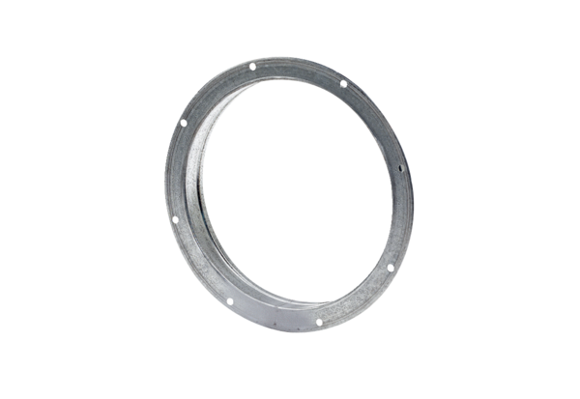Protupostolje GS 50Jedinica za pakiranje: 1 komAsortiman: C
Broj artikla: 0055.0174Proizvođač: MAICO

